SURAT PERNYATAAN TANGGUNG JAWAB MUTLAK

Pada hari ini Rabu, Tanggal 11 bulan Agustus tahun 2021 (11, Agustus , 2021) Bertempat di Gresik, kami yang bertandatangan di bawah ini:

Nama (sesuai KTP) : **HENDY SASMITA**

Nomor KTP/NIK : **352514040488001**

Alamat (sesuai KTP) : **Jalan Kapten Darmo Sugondo Gg.V RT 002/RW 001, Desa Karangkiring, Kecamatan Kebomas, Kabupaten Gresik, Jawa Timur, 61124**

Bidang usaha : **Bengkel Motor**

Alamat usaha : **Jalan Kapten darmo Sugondo Gg.V RT 002/RW 001 Desa Karangkiring, Kecamatan Kebomas, Kabupaten Gresik**

Dalam hal ini bertindak atas nama diri sendiri, dengan ini menyatakan:

1. Bahwa kami adalah pelaku usaha mikro memiliki modal usaha sampai dengan paling banyak Rp. 1.000.000.000,00 (satu miliar rupiah) tidak termasuk tanah dan bangunan tempat usaha dan hasil penjuala tahunan sampai dengan paling banyak Rp. 2.000.000.000,00 (dua miliar rupiah)
2. Bertanggung jawab atas pemanfaatan dana BPUM untuk modal kerja, sarana pengembangan usaha, dan /atau penyelamatan usaha;
3. Tidak memberikan imbalan dalam bentuk apapun kepada siapapun;
4. Tidak sedang menerima program KUR;
5. Apabila di kemudian hari pernyataan yang saya buat ini merugikan Negara, maka saya bersedia dituntut sesuai ketentuan yang berlaku.

Demikian pernyataan ini dibuat dengan kesadaran penuh dan bersedia menerima konsekuensi hukum apabila tidak sesuai dengan kondisi yang sesungguhnya.

Gresik, 11 Agustus 2021

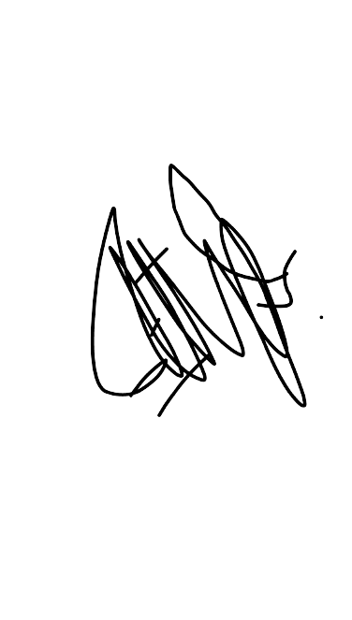

**HENDY SASMITA**